மத்திய அரசின் ஆயுஷ்மான் பாரத் ஹெல்த் அக்கௌன்ட் இங்கு பதிவு செய்யப்படும்.
AYUSHMAN BHARAT HEALTH ID
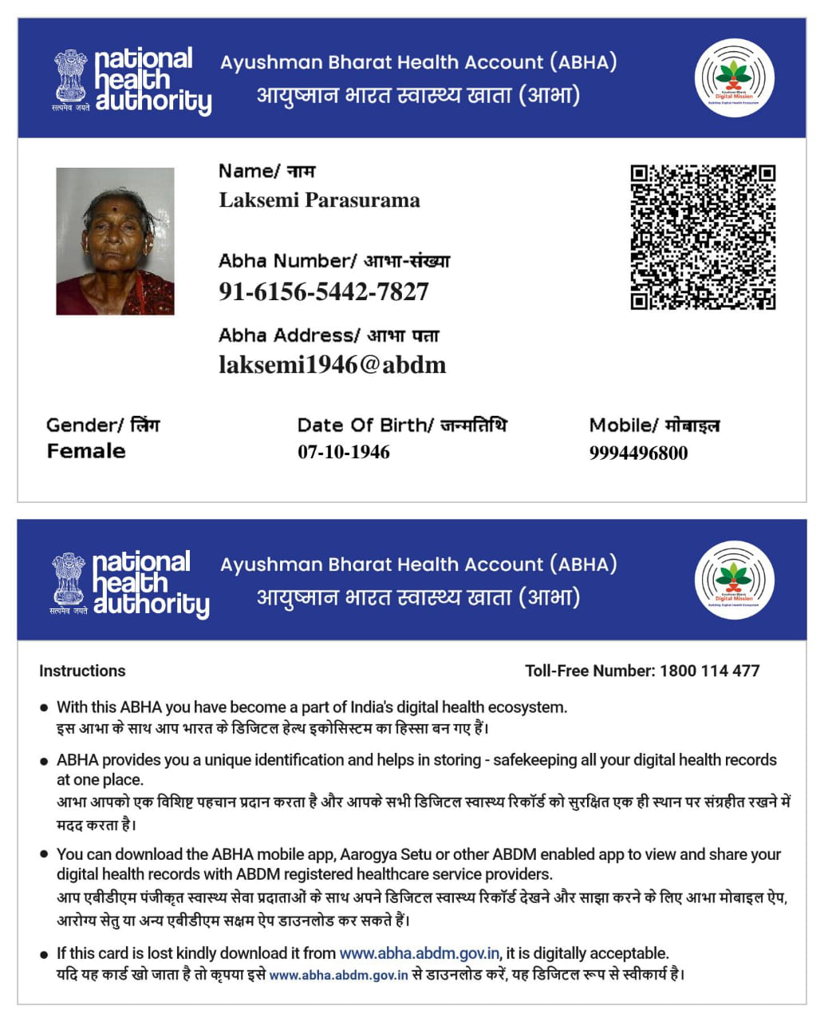
ABHA அட்டையின் பயன்கள்:

- சுகாதார தகவல்களை சேமித்தல்:
உங்கள் மருத்துவ வரலாறு, பரிசோதனை முடிவுகள், மருந்து சீட்டுகள் போன்றவற்றை டிஜிட்டல் முறையில் சேமிக்கலாம்.

- சுகாதார சேவைகளை அணுகுதல்:
மருத்துவமனைகள் மற்றும் சுகாதார வழங்குநர்களால் வழங்கப்படும் சேவைகளை எளிதாக அணுகலாம்.

- சுகாதார தகவல்களைப் பகிர்வது:
நீங்கள் விரும்பினால், உங்கள் சுகாதார தகவல்களை மருத்துவர்களுடன் பாதுகாப்பாகப் பகிரலாம்.

- மருத்துவ பதிவுகளை நிர்வகித்தல்:
உங்கள் உடல்நலப் பதிவுகளை எளிதாக நிர்வகிக்கலாம் மற்றும் தேவையான போது அணுகலாம்.

- சுகாதார சேவைகளை பெறுவது:
இந்த அட்டை மூலம், மருத்துவமனைகளில் பணமில்லா சிகிச்சை உட்பட பல சுகாதார சேவைகளை நீங்கள் பெறலாம்.

ABHA அட்டைக்கும் ஆயுஷ்மான் கார்டிற்கும் உள்ள வித்தியாசம்:
- ABHA அட்டை:
இது டிஜிட்டல் சுகாதார அடையாள அட்டை, இது மருத்துவ பதிவுகளை நிர்வகிக்கவும் சுகாதார சேவைகளை அணுகவும் உதவுகிறது.

- ஆயுஷ்மான் கார்டு:
இது ஒரு காப்பீட்டு அட்டை, இது குறிப்பிட்ட மருத்துவ சிகிச்சைகளுக்கு நிதி உதவியை வழங்குகிறது.

ABHA ஐடி உருவாக்கத்திற்குத் தேவையான படிகள்
படி 1: அதிகாரப்பூர்வ ABHA வலைத்தளத்தைப் பார்வையிட்டு 'ABHA எண்ணை உருவாக்கு' என்பதைக் கிளிக் செய்யவும்.
படி 2: ஆதார் அட்டை அல்லது ஓட்டுநர் உரிமம் இரண்டில் ஒன்றைத் தேர்ந்தெடுத்து, 'அடுத்து' என்பதைக் கிளிக் செய்யவும்.
படி 3: இப்போது, ​​உங்கள் விருப்பப்படி உங்கள் ஆதார் அல்லது உரிம எண்ணை உள்ளிடவும். அறிவிப்பை கவனமாகப் படிக்கவும்.
படி 4: 'நான் அறிவிப்பை ஒப்புக்கொள்கிறேன்' என்பதைத் தேர்ந்தெடுத்து, உங்கள் பதிவு செய்யப்பட்ட மொபைல் எண்ணுக்கு அனுப்பப்பட்ட OTP ஐ உள்ளிடவும்.
படி 5: 'சமர்ப்பி' என்பதைக் கிளிக் செய்யவும். இது உங்கள் ABHA ஐடியை வெற்றிகரமாக உருவாக்கும்.
இப்போது, ​​நீங்கள் உங்கள் ABHA அட்டை பதிவிறக்க செயல்முறையை விரைவாகத் தொடரலாம் மற்றும் ABHA அட்டை நன்மைகளை அனுபவிக்கலாம்.

ABHA கார்டை ஆன்லைனில் எவ்வாறு பதிவிறக்குவது?
ABHA பதிவை முடித்தவுடன், நீங்கள் ABHA அட்டையை எளிதாக பதிவிறக்கம் செய்யலாம். ABHA அட்டையை எவ்வாறு பதிவிறக்குவது என்று உங்களுக்குத் தெரியாவிட்டால், கீழே கொடுக்கப்பட்டுள்ள படிகளைப் பின்பற்றவும்.

ABHA வலைத்தளத்தின் உள்நுழைவு பக்கத்தைப் பார்வையிடவும்.
உங்கள் சான்றுகளுடன் உள்நுழையவும், அதாவது, 14-இலக்க ABHA ஐடி.
'சுகாதார அட்டையைக் காண்க' என்பதைக் கிளிக் செய்யவும்.
இப்போது, ​​நீங்கள் ABHA அட்டை PDF-ஐ விரைவாக பதிவிறக்கம் செய்யலாம்.
மாற்றாக, நீங்கள் 'ஆக்டிவ் ஹெல்த் செயலியை' பிளே ஸ்டோர் அல்லது ஆப் ஸ்டோரிலிருந்து பதிவிறக்கம் செய்யலாம். உங்கள் 14 இலக்க ABHA எண்ணுடன் உள்நுழைந்து ABHA அட்டை பதிவிறக்கத்தைத் தொடரவும்.

